מים צלולים
טיהור מי נגר עירוני במוצאי הניקוז למרינת הרצליה
פרויקט יישומי בקיימות
תום גינל 208747881
תומר טסה 209164458
אבישי מאייר 209498039
עמרי שמגר 323081851
יונתן חורי 323915546

אוניברסיטת רייכמן
מרצה: [שם המרצה]
תאריך הגשה: 13/08/2026

תקציר מנהלים
בכל שנה, עם הגשמים הראשונים, זורמות אל מרינת הרצליה ואל חופי העיר כמויות גדולות של פסולת, שמנים, מתכות כבדות וחיידקים ממקור צואתי, ללא כל טיפול מוקדם. הזרימה מגיעה דרך ארבעה מוצאי ניקוז עירוניים המנקזים שלושה אגני היקוות אל הים. דוח מבקר עיריית הרצליה לשנת 2021 קובע במפורש כי מוצאים אלו "מהווים גורם סיכון לזיהום מי הים והחופים", ומתעד כי באף אחד מארבעת המוצאים לא מותקן אמצעי ללכידת פסולת מוצקה, וכי רק באחד מהם קיים פתרון לבעיית מי הקיץ.
הנתונים מאשרים שהבעיה אינה תיאורטית. שיעור הדגימות החורגות בחופי הרצליה ברבעון הרביעי, הרבעון הכולל את הגשמים הראשונים, גבוה ביחס לרשויות חוף אחרות באותו רבעון. שיעור הדגימות החורגות לחיידק אנטרוקוק נע בין 8% ל-18% מכלל הבדיקות, ובעונת הרחצה 2020 עמד שיעור החריגות בהרצליה על 6.8% לעומת 3% בשנת 2019, גידול של 126%, השיעור הגבוה ביותר מבין ערי החוף באותה שנה למעט קריית ים.
המיזם מציע להתקין במוצאי הניקוז רכבת טיפול משולבת: לכידה והשקעה ראשונית, ולאחריה סינון באמצעות מדיה פילטר או ביופילטר בהתאם לשטח הזמין בכל מוצא. הפתרון נשען על שתי טכנולוגיות שהוכחו בשדה. מחקר ארוך טווח בדרום קווינסלנד הראה הפחתה של כ-80% במוצקים מרחפים, כ-60% בזרחן וכ-50% במתכות כבדות, ללא סימני רוויה לאחר יותר מארבע שנות תפעול (Drapper & Hornbuckle, 2018). בישראל, הביופילטר הראשון הוקם בכפר סבא ומטפל ב-4,000 עד 7,000 מ"ק בשנה (קק"ל, 2024).
היתרון של הפתרון המוצע ביחס למקרי הבוחן נובע משלוש נקודות. ראשית, בעיית מי הקיץ הישראלית אינה קיימת באף אחד ממקרי הבוחן האוסטרליים, משום שבאוסטרליה אין עונה יבשה בת שישה חודשים שבמהלכה מערכת הניקוז ממשיכה להוביל נוזלים. שנית, המיזם עוסק בשדרוג מוצאים קיימים בסביבה עירונית בנויה, ולא בהטמעת פתרון בשכונה חדשה שבה הוקצה שטח מראש. שלישית, גוף המים הקולט הוא אגן מרינה חצי סגור שבו יכולת השטיפה מוגבלת, ולכן הנזק ליחידת מזהם גבוה מזה שבהזרמה לחוף פתוח.
המודל הכלכלי אינו מחייב יצירת שוק חדש. תוכנית "חוף נקי" של המשרד להגנת הסביבה מקצה כ-9.7 מיליון ש"ח בשנה לרשויות חוף, וייעוד התקציב כולל במפורש מתקני איסוף למניעת הגעת פסולת מנקזי נגר עילי אל הים, עבור 166 נקודות ניקוז לאורך 153 ק"מ של חופים פתוחים. מבקר העירייה עצמו המליץ לעירייה לבחון הקמת מתקני איסוף ושדרוג תשתית הנקזים במסגרת אותה תוכנית.
1. מבוא
מרינת הרצליה היא נכס כלכלי, תיירותי וסביבתי מהמשמעותיים של העיר. היא מעגנת מאות כלי שיט, מהווה מוקד בילוי ומסחר, ומעניקה לעיר חלק מזהותה הציבורית. באותו מרחב עצמו נפגשים מי הים עם מוצאי מערכת הניקוז העירונית, ומדי חורף מגיעים אליו מזהמים שנאספו לאורך חודשים על פני הכבישים, המדרכות והגגות של העיר.
עבודה זו מציגה מיזם יישומי הקורא לעיריית הרצליה להטמיע מערכת טיפול במי נגר בנקודות ההזרמה אל המרינה. העבודה נשענת על שלוש טענות שכל אחת מהן נבחנת בהמשך. הראשונה היא שהבעיה קיימת, מתועדת ומדידה, ושהיא חמורה בהרצליה יחסית לערי חוף אחרות. השנייה היא שקיימות טכנולוגיות בשלות שהוכחו בשדה, בעולם ובישראל, המסוגלות להפחית את עומס המזהמים באופן משמעותי. השלישית היא שקיים מסלול מימון ורגולציה שהופך את היישום לאפשרי מבחינה מוסדית ולא רק מבחינה הנדסית.
ההקשר הרחב הוא שינוי בהרכב הזיהום הימי בישראל. מאז שנות ה-2000 חלה ירידה חדה בזיהום ממקורות נקודתיים, ובכלל זה ירידה של כ-90% במתכות כבדות ובדשנים המוזרמים לנחל הקישון ולנחלי החוף, וירידה של כ-80% בקדמיום בין השנים 2004 ל-2012 (הרות ושפר, 2014). ההצלחה הזו משנה את סדר העדיפויות. ככל שמקורות הזיהום הנקודתיים מצטמצמים, גדל משקלם היחסי של המקורות המבוזרים, ובראשם הנגר העירוני, שאותם מחברים אותם מחקרים מגדירים כמשמעותיים אך ממופים בצורה חלקית בלבד. במילים אחרות, הבעיה שבה עוסק המיזם היא בדיוק החלק שנותר פתוח לאחר שהחלק הקל יותר טופל.
לכך מתווסף נתון של מחסור. רק כ-15 ק"מ מחופי ישראל פתוחים לשימוש הציבור, יחס של כ-1.5 ס"מ חוף לאדם, מהנמוכים בעולם (בן מיכאל, 2018). בתנאים כאלה, פגיעה באיכות המים בקטע חוף מסוים אינה מייצרת רק נזק סביבתי אלא גם צמצום ממשי של משאב ציבורי נדיר.
2. סקירת ספרות
2.1 היקף הבעיה: זיהום הים ממקורות יבשתיים
על פי פרסומי המשרד להגנת הסביבה, כ-75% מהזיהום המגיע לים מקורו במקורות יבשתיים, ובכללם שפכים ממפעלי תעשייה, נחלים מזוהמים, תקלות במערכות הביוב ומערכות ניקוז עירוניות (מבקר העירייה, 2021). זיהום מי הים מתחלק לשני סוגים בעלי השלכות שונות. זיהום מיקרוביאלי, שמשמעו נוכחות חיידקים ממקור צואתי או חיידקים פתוגניים, פוגע בעיקר בבריאות המתרחצים. זיהום כימי פוגע בעיקר במערכת האקולוגית הימית. נגר עירוני מייצר את שני הסוגים במקביל, ולכן הטיפול בו נוגע בשני צירי הנזק בו זמנית.
המודעות לחשיבות השמירה על הסביבה הימית הביאה את ישראל לאמץ את אמנת ברצלונה, המסדירה את שימושן של המדינות הגובלות בים התיכון ואת מניעת זיהומו. אמנה זו עמדה בבסיס החוק למניעת זיהום הים ממקורות יבשתיים, התשמ"ח-1988, האוסר על הזרמת שפכים או פסולת לים התיכון ללא היתר.
2.2 מנגנון הבעיה: נגר עירוני ותופעת הגשם הראשון
בעונה היבשה מצטברים על פני השטח העירוני חומרים ממקורות מגוונים: שאריות שמן ודלק מכלי רכב, חלקיקי בלמים וצמיגים המכילים מתכות כבדות, פסולת פלסטיק ואורגנית, הפרשות בעלי חיים ודשנים משטחי גינון. חומרים אלו נשארים במקומם עד לאירוע הגשם המשמעותי הראשון.
תופעת הגשם הראשון, המוכרת בספרות המקצועית כ-first flush, מתארת את הריכוז הגבוה במיוחד של מזהמים בחלק הראשון של אירוע הנגר, לפני שהמשך הגשם מדלל אותו. סקירה מקיפה של התופעה מצאה כי היא ניכרת במיוחד עבור מוצקים מרחפים, אם כי עוצמתה משתנה בין מזהמים שונים ובין אגני היקוות שונים, ולכן נדרשת התאמה מקומית של אמצעי הבקרה ולא העתקה של פתרון גנרי (Perera et al., 2023). ההשלכה התכנונית ברורה: מערכת שתלכוד ותטפל דווקא בנפח הראשון של הזרימה משיגה חלק לא פרופורציונלי מסך הפחתת עומס המזהמים.
המשרד להגנת הסביבה מתאר את התופעה במונחים מעשיים: "בכל שנה, עם הגשמים הראשונים, זולגות כמויות גדולות של פסולת, שמנים, נוזלים עכורים ומזהמים לחוף הים ולים עצמו. הזרמות אלה מאופיינות גם בזיהום בחיידקים ממקור צואתי ובהפרשות בעלי חיים שונים ובמים העומדים במערכת הניקוז העירונית" (מבקר העירייה, 2021).
לצד הנגר החורפי קיימת בישראל תופעה נוספת שאין לה מקבילה באקלים אוסטרלי או צפון אירופי, והיא מי הקיץ. מדובר בנגר הזורם במערכת הניקוז שאינו נובע מגשמים, ונוצר משטיפת רחובות ושווקים, ניקיון בתים ומתחמים, השקיה, ריקון מזרקות ובריכות שחייה, והתפרצות ביוב לא צפויה (מבקר העירייה, 2021). בעונת הקיץ חל איסור להזרים מי נגר אל הים, ולכן היעדר פתרון למי קיץ במוצא מסוים אינו רק כשל סביבתי אלא גם פער רגולטורי.
2.3 השלכות בריאותיות וסביבתיות
הקשר בין מוצאי ניקוז לבין סיכון בריאותי למתרחצים מתועד היטב. סקירה של מזהמים מיקרוביאליים בנגר עירוני ובמוצאיו מצאה כי אירועי נגר מעבירים אל מי החוף מגוון חיידקים ווירוסים, ובכללם פתוגנים אנושיים, וכי הסיכון הבריאותי גבוה במיוחד בסמוך למוצא ובימים שלאחר אירוע גשם (Ahmed et al., 2019).
בציר הסביבתי, מחקר עדכני שבחן את הרעילות האקולוגית של נגר עירוני מצא כי הסיכון הגבוה ביותר קשור למתכות, לפחמימנים ארומטיים רב-טבעתיים ולחומרי הדברה, ובפרט לנחושת, לאבץ ולקדמיום (Masoner et al., 2024). מתכות אלו אינן מתפרקות, ולכן הן מצטברות במשקעי הקרקעית של גוף המים הקולט לאורך שנים.
2.4 המקרה של הרצליה
הייחוד של המקרה הנדון אינו בקיומה של הבעיה, אלא בכך שהיא כבר תועדה, נמדדה והושוותה על ידי גורם ביקורת רשמי של העירייה עצמה. דוח מבקר עיריית הרצליה לשנת 2021 בנושא מניעת זיהום חופים וים מספק את בסיס הראיות המרכזי של עבודה זו.
מצב התשתית. מערכת הניקוז העירונית כוללת ארבעה מוצאים לים, המנקזים שלושה אגנים: מרינה צפון, מרינה דרום, מוצא איינשטיין ומלון השרון. המבקר קובע כי "מוצאים אלו מהווים גורם סיכון לזיהום מי הים והחופים ולהם השפעות סביבתיות שליליות". הביקורת בחנה את יישום הנחיות המשרד להגנת הסביבה לצמצום זיהום ממערכת ניקוז קיימת, ומצאה שלושה פערים:
פתרון למי קיץ: רק במוצא אחד מתוך ארבעה, מרינה צפון, קיים פתרון לזיהום הנובע ממי קיץ. המבקר ממליץ לבחון את הצורך במציאת פתרון גם ביתר המוצאים.
אמצעים לאיסוף פסולת: "לא מותקנת רשת או סורג במוצאים לים במטרה ללכוד ולמנוע הגעה של פסולת מוצקה מהנקז לחוף". כלומר, באף אחד מארבעת המוצאים אין אמצעי לכידה כלשהו.
מתקן לשיכוך אנרגיית הזרימה: קיים במרינה צפון ובמרינה דרום, חלקי במוצא איינשטיין ואינו קיים כלל במוצא מלון השרון. אף במקומות שבהם הוא קיים, הוא ממוקם על החוף ולא בתוך קצה הנקז כפי שממליץ המשרד להגנת הסביבה.
בנוסף, נוהל ניקיון ושאיבת פסולת מהנקזים לפני עונת הגשמים, וכן נוהל לתחזוקת רצועת החוף במהלכה, לא הוצגו לביקורת כלל.
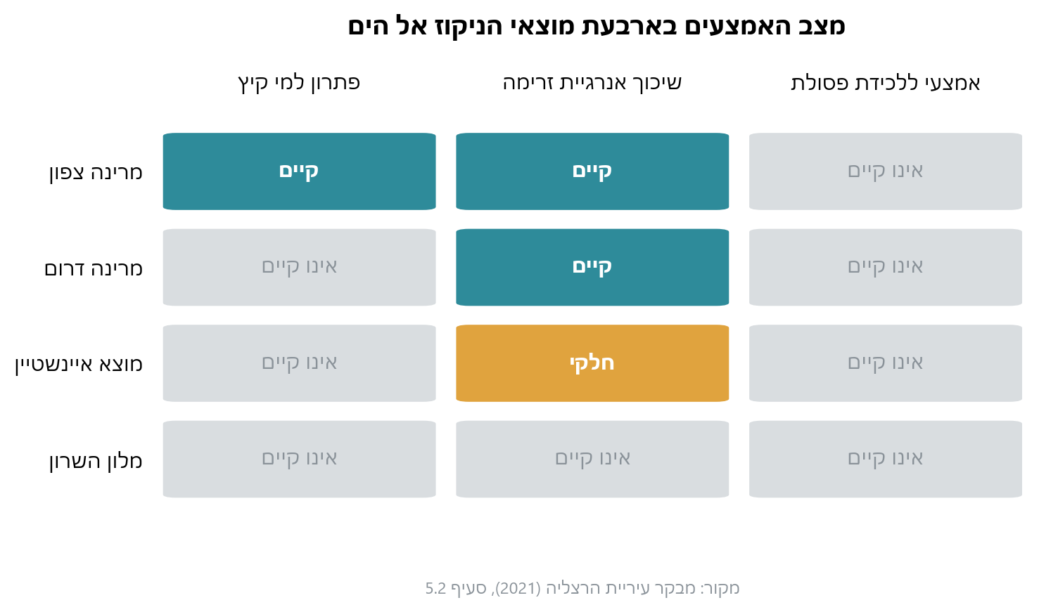
איור 1: מצב האמצעים בארבעת מוצאי הניקוז אל הים
איכות מי הים. משרד הבריאות מנטר את מי הרחצה בתדירות של פעם בשבוע בעונת הרחצה ופעם בחודש בחודשי החורף. ניתוח הדגימות בהרצליה מעלה תמונה עקבית:
ממצא | נתון
דגימות חורגות לחיידק אנטרוקוק | 8% עד 18% מכלל הבדיקות
שיעור חריגות ברבעון הראשון, מגמה 2018 עד 2021 | עולה, עד 15%
שיעור חריגות בעונת הרחצה 2019 | כ-3%
שיעור חריגות בעונת הרחצה 2020 | כ-6.8%, גידול של 126%

המבקר מציין כי ניתוח הדגימות המיקרוביאליות לפי רבעונים הצביע על ערכים חריגים ברבעון הרביעי, הרבעון הכולל בדרך כלל את הגשמים הראשונים, "באופן שיכול להצביע כי מקור הזיהום הינו ממוצאי מערכת הניקוז". חשוב מכך לענייננו, השוואה רב שנתית בין הרצליה לרשויות חוף אחרות באותו רבעון העלתה כי שיעור הדגימות החריגות בחופי הרצליה גבוה ביחס לרשויות אחרות, ממצא שהמבקר מפרש כ"זיהום מוגבר ממערכת הניקוז בעת הגשמים הראשונים ביחס לרשויות חוף אחרות". בעונת הרחצה 2020, למעט קריית ים, שיעור הבדיקות החורגות בחופי הרצליה היה הגבוה מבין כל ערי החוף.
זהו הממצא המרכזי שעליו נשענת ההצדקה לפרויקט. הוא אינו מראה רק שקיים זיהום, אלא שהזיהום בהרצליה חמור יחסית לערים דומות, שהוא מתרכז בדיוק בעיתוי שבו מערכת הניקוז פעילה, ושגורם הביקורת של העירייה עצמו מייחס אותו למוצאי הניקוז.
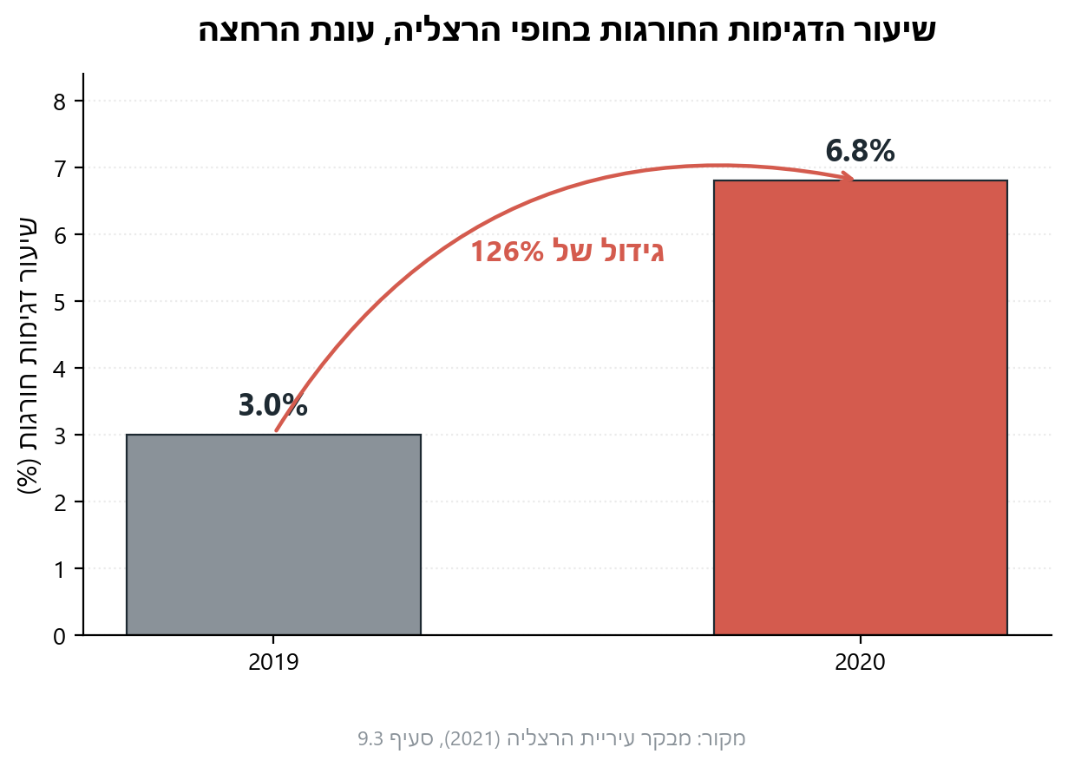
איור 2: שיעור הדגימות החורגות בחופי הרצליה בעונת הרחצה
עדות ציבורית. בין השנים 2020 ל-2021 התקבלו 26 פניות למוקד העירוני בנוגע למפגעים בחופי הים. כמחצית מהן התקבלו בשל מפגעים בחוף אכדיה דרום, חוף הנכים, שבו ממוקם מוצא ניקוז אל הים, ובחוף סידני עלי. פילוח סוגי המפגעים מראה 77% מפגעים כלליים, 12% זרימת ביוב ו-11% חוף מלוכלך. חלק מהפניות התקבלו בחודשים יוני ואוגוסט, עובדה שהעלתה אצל המבקר חשש לזרימת מי קיץ לים דרך מוצא הניקוז.
הבחנה נדרשת. לצד מוצאי הניקוז פועל בהרצליה מקור זיהום נפרד. תאגיד מי הרצליה הוא תאגיד הביוב היחיד בישראל המזרים שפכים מטוהרים לים התיכון, בהיקף של כ-5.3 מיליון מ"ק בשנת 2021, דרך מוצא הממוקם 800 מטר בתוך הים בעומק 17 מטר, וההזרמה צפויה להיפסק עד 2028 עם ההתחברות לשפד"ן. מדובר במסלול זיהום שונה לחלוטין מזה שבו עוסקת עבודה זו, והוא מוזכר כאן רק כדי למנוע ערבוב בין השניים.
2.5 מסגרת רגולטורית ומדיניות
שלוש שכבות רגולטוריות רלוונטיות למיזם, וכולן פועלות לטובתו.
החוק למניעת זיהום הים ממקורות יבשתיים, התשמ"ח-1988 אוסר על הזרמת שפכים או פסולת לים ללא היתר מהוועדה הבין-משרדית. החוק מייצר את החובה הבסיסית.
הנחיות המשרד להגנת הסביבה לתכנון נקזים עירוניים עם מוצא בחוף מפרטות דרישות מקצועיות לתכנון והקמה של נקזים, וכן הנחיות לצמצום זיהום ממערכת ניקוז קיימת, ובהן מתן פתרון למי קיץ, התקנת מתקן לשיכוך אנרגיית הזרימה בתוך קצה הנקז, התקנת אמצעים לאיסוף פסולת ותחזוקתם השוטפת (מבקר העירייה, 2021). כפי שהוצג לעיל, הרצליה אינה עומדת בחלק ניכר מהן.
מדיניות ניהול הנגר של מנהל התכנון מחייבת שילוב ניהול נגר בתהליכי התכנון בארבע רמות: מרחבית, יישובית, שכונתית ומגרשית. המדיניות קובעת יעדים כמותיים לנפח הנגר שכל תוכנית נדרשת לנהל, מספקת מחשבון נגר ייעודי, וכוללת ארגז כלים מוכר שבו נכללים במפורש חלחול, בורות סינון ובריכות השקעה (מנהל התכנון, 2022). כלומר, הטכנולוגיות שבהן עוסק המיזם אינן חריגות ביחס למדיניות התכנון הלאומית אלא חלק מארגז הכלים המאושר שלה.
לכך מצטרפת העובדה שלעיריית הרצליה תוכנית אב לניקוז עדכנית משנת 2021, ושתאגיד מי הרצליה מחויב מכוח סעיף 10(ד) להיתר ההזרמה שלו להכין תוכנית רב שנתית עם העירייה הכוללת אבני דרך ולוחות זמנים. קיימת אפוא מסגרת תכנונית פעילה שאליה המיזם יכול להתחבר.
2.6 פתרונות קיימים: שני מקרי בוחן
מקרה בוחן א: מדיה פילטר, דרום קווינסלנד, אוסטרליה. מחקר שנערך באורמיסטון שבדרום מזרח קווינסלנד בחן במשך ארבע שנים וחצי את יעילותה של מערכת סינון מבוססת מדיה לטיפול במי נגר באתר מגורים עירוני בצפיפות בינונית. המערכת כללה מיכלי אגירה, סלי סינון ראשוניים ומתקן סינון תת-קרקעי שבו הותקנו מחסניות פילטר בגובה 85 ס"מ, המכילות תערובת של פרלייט, זאוליט ואלומינה פעילה (Drapper & Hornbuckle, 2018).
התוצאות היו עקביות לאורך תקופת הניטור: הפחתה של כ-80% במוצקים מרחפים, כ-60% בזרחן וכ-50% במתכות כבדות. ממצא בולט נוסף היה שהמערכת שמרה על יעילותה גם לאחר יותר מארבע שנות תפעול, ללא צורך בהחלפת המסננים וללא עדות לתופעת שבירה, כלומר לרוויית המסנן ולפליטת מזהמים שנלכדו קודם. התחזוקה הסתכמה בעיקר בשאיבה תקופתית של משקעים מהתא התת-קרקעי. יתרון תכנוני מהותי הוא שהמערכת תת-קרקעית ואינה צורכת שטח פני קרקע.
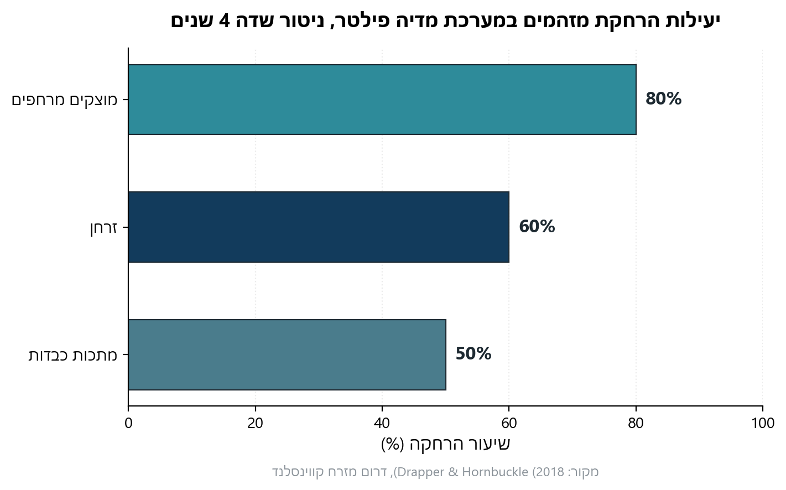
איור 3: יעילות הרחקת מזהמים במערכת מדיה פילטר
מקרה בוחן ב: ביופילטר, כפר סבא, ישראל. הביופילטר הראשון בישראל הוקם בשנים 2010 עד 2011 בשוליה הצפוניים של כפר סבא, בשטח שהוקצה על ידי העירייה לצד שכונת מגורים חדשה, בשיתוף קק"ל (קק"ל, 2024). המערכת פועלת באמצעות שכבות של אדמה, חול, צמחייה וחיידקים טבעיים המסוגלים לפרק ולהסיר מזהמים, והיא יעילה בהרחקת מוצקים מרחפים, מתכות כבדות, נוטריינטים ושמנים.
המתקן מטפל ב-4,000 עד 7,000 מ"ק מים בשנה, הנאספים מקווי ניקוז המשרתים כשליש משטח העיר הבנוי. מאפיין ייחודי שלו הוא תפעול דו-עונתי: בעונת הגשמים הוא מטפל בנגר, ובעונה היבשה הוא משמש להשבחת מי בארות מושבתות, כאשר המים עוברים את שלבי הסינון להסרת חנקות ומוחזרים לאקוויפר. מתקנים דומים דווחו גם ברמלה ובבת ים.
הבסיס המדעי. שתי הטכנולוגיות נשענות על גוף מחקר שפותח בעיקרו באוניברסיטת מונאש באוסטרליה. מחקר שבחן 220 עמודות ביופילטר עם 20 מיני צמחים אוסטרליים מקומיים מצא כי בחירת מיני הצמחייה ונוכחותו של אזור רווי הם משתנים מכריעים ביעילות הרחקת החנקן (Payne et al., 2018). מחקר שדה, להבדיל ממעבדה, מצא כי מערכות ביופילטרציה עיכבו בממוצע כ-33% מנפח הזרימה הנכנסת והפחיתו באופן ניכר את נפחי הנגר הכוללים ואת שיאי הספיקה (Hatt et al., 2009).
מסקנת התכנון: רכבת טיפול ולא מתקן בודד. שני מקרי הבוחן, וכן הספרות הרחבה יותר, מצביעים על כך ששילוב של מספר שלבי טיפול בטור, המכונה בספרות treatment train, עדיף על פתרון נקודתי יחיד. היתרון כפול: יעילות גבוהה יותר בטווח רחב של מזהמים, ועמידות רבה יותר לאורך זמן, משום שכשל או רוויה בשלב אחד אינם מבטלים את התהליך כולו. המערכת שנבחנה בקווינסלנד היא עצמה רכבת טיפול ולא מסנן בודד.
2.7 היתרון של הפתרון המוצע ביחס למקרי הבוחן
מקרי הבוחן מוכיחים שהטכנולוגיה עובדת, אך אף אחד מהם אינו זהה לתנאי הרצליה. חמישה הבדלים מגדירים את התרומה הייחודית של המיזם, ושלושת הראשונים הם המהותיים.
ראשית, בעיית מי הקיץ אינה קיימת באף אחד ממקרי הבוחן. האקלים הים תיכוני של ישראל מייצר עונה יבשה בת כשישה חודשים שבמהלכה מערכת הניקוז ממשיכה להוביל נוזלים ממקורות שאינם גשם, ובהם שטיפת רחובות, השקיה, ריקון בריכות והתפרצויות ביוב. אוסטרליה, על אף אקלימה היבש, אינה מתאפיינת במבנה עונתי זהה, ולכן שתי המערכות שנסקרו תוכננו לאירועי נגר בלבד. בהרצליה, שבה רק מוצא אחד מתוך ארבעה מטפל במי קיץ, מערכת שתענה על שתי צורות הזרימה במקביל היא דרישה תכנונית ממשית ולא שכלול. זהו ההבדל המשמעותי ביותר בין המיזם למקרי הבוחן.
שנית, מדובר בשדרוג תשתית קיימת ולא בפתרון בפיתוח חדש. הביופילטר בכפר סבא הוקם על שטח שהוקצה מראש לצד שכונה חדשה, והמקרה האוסטרלי נבחן באתר מגורים מתוכנן. אזור המרינה בהרצליה בנוי, צפוף, וללא שטחים פנויים בסמוך למוצאים. הטמעה במרחב בנוי מגבילה את מרחב הפתרונות, מייקרת את הביצוע, ומחייבת עבודה בתוך תוואי תשתית קיים. זו בעיה מתועדת פחות בספרות, והיא הבעיה שממנה סובלות בפועל רוב ערי החוף בישראל, שבהן מערכות הניקוז הוקמו לפני עשרות שנים.
שלישית, גוף המים הקולט הוא אגן מרינה חצי סגור. שני מקרי הבוחן מזרימים לנחל, לאקוויפר או לחוף פתוח. אגן מרינה מאופיין בשטיפה מוגבלת ובזמן שהייה ארוך של המים, ולכן מזהמים נוטים להצטבר בו במקום להתפזר. המשמעות היא שהנזק ליחידת מזהם גבוה יותר, ושסדר העדיפויות התכנוני נוטה ללכידה במקור ולא להסתמכות על דילול.
רביעית, בחירת טכנולוגיה לפי מוצא ולא פתרון אחיד. כפר סבא הטמיעה ביופילטר משום שעמד לרשותה שטח, וקווינסלנד הטמיעה רכבת מדיה פילטר משום שהתאימה לאתר מגורים. המיזם מציע בחירה פרטנית לכל אחד מארבעת המוצאים: מדיה פילטר תת-קרקעי במוצאים שבהם אין שטח פנוי, וביופילטר במוצאים שבהם קיים שטח. אף אחד ממקרי הבוחן לא נדרש להכרעה זו.
חמישית, התאמת הצמחייה לתנאים מקומיים. מחקר מונאש עצמו מראה שבחירת מיני הצמחייה משפיעה מהותית על יעילות הרחקת החנקן, והמינים שנבחנו שם הם אוסטרליים מקומיים. התאמה למיני צמחייה ים תיכוניים העמידים לתנאי מליחות וקרבה לים היא דרישת התאמה מבוססת מחקר.
יש להבחין בין רמות החידוש. שלושת ההבדלים הראשונים הם מהותיים ומגדירים בעיה תכנונית שונה מזו של מקרי הבוחן. שני האחרונים הם התאמה הנדסית ולא חדשנות טכנולוגית. המיזם אינו מפתח טכנולוגיה חדשה, אלא מיישם טכנולוגיה בשלה בהקשר שבו היא טרם יושמה בישראל.
3. תיאור הפרויקט וההיגיון שלו
3.1 הרעיון
המיזם מציע לעיריית הרצליה להתקין במוצאי מערכת הניקוז אל המרינה רכבת טיפול משולבת, המורכבת משלב לכידה והשקעה ראשונית ולאחריו שלב סינון וטיהור, כאשר הטכנולוגיה בשלב השני נבחרת בהתאם לשטח הזמין בכל מוצא. המטרה אינה טיפול מלא בכל נפח הנגר העירוני, אלא יירוט הנפח הראשון והמזוהם ביותר של הזרימה לפני כניסתו לים.
3.2 רכבת הטיפול
שלב 1: איסוף, לכידה והשקעה. בכניסה למערכת מותקנים אמצעי לכידה לפסולת גסה, סל או סורג, ולאחריהם תא השקעה שבו שוקעים חלקיקים גסים ומוצקים מרחפים כבדים. שלב זה מטפל ישירות בפער שזוהה בדוח המבקר, שלפיו אין כיום אמצעי לכידה כלשהו באף מוצא. הוא גם מגן על השלבים הבאים מפני סתימה, ובכך מאריך את חייהם.
שלב 2: סינון וטיהור. לאחר ההשקעה עוברים המים דרך מדיה פילטר, מסנן המכיל תערובת חומרים בעלי שטח פנים גבוה הלוכדת מזהמים מומסים וחלקיקיים, או דרך ביופילטר, מצע מדורג של אדמה, חול וצמחייה שבו פועלים תהליכים ביולוגיים המפרקים מזהמים אורגניים וקולטים נוטריינטים ומתכות. הבחירה נעשית לפי המוצא, כמפורט להלן.
שלב 3: התאמה מקומית. תכנון כל מתקן נגזר ממאפייני האגן המנקז אליו: שטח האגן, שיעור השטח האטום, שיפוע, שימושי קרקע ועומסי הזיהום האופייניים. הספרות מדגישה כי התאמה להקשר המקומי היא תנאי לביצועים טובים, ושהעתקת תכנון בין אתרים היא מקור נפוץ לכשל.
שלב 4: תפעול ותחזוקה. המערכת מתוכננת סביב גישה נוחה לשאיבת משקעים, נקודות דיגום לניטור איכות מים, ומשטר תחזוקה שהעירייה מסוגלת לעמוד בו בפועל. זהו שלב קריטי: הניסיון בקווינסלנד מלמד שהתחזוקה מסתכמת בעיקר בשאיבת משקעים, ואילו דוח המבקר מלמד שבהרצליה כיום לא הוצג כלל נוהל תחזוקה לנקזים.
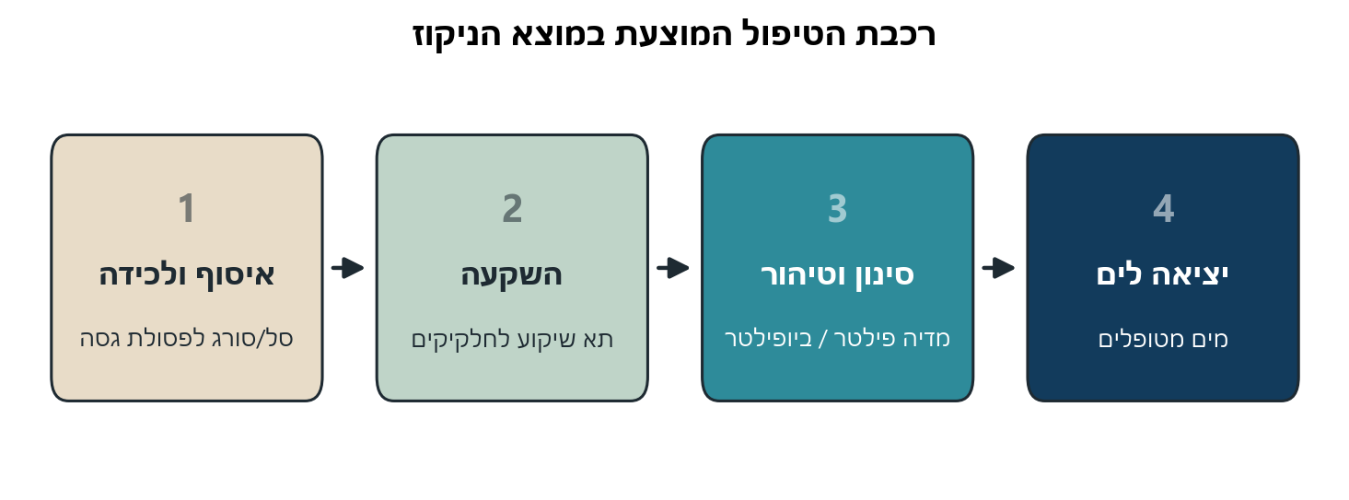
איור 4: רכבת הטיפול המוצעת במוצא הניקוז
3.3 התאמה פרטנית לכל מוצא
מוצא | מצב קיים לפי דוח המבקר | כיוון הפתרון המוצע
מרינה צפון | פתרון מי קיץ קיים; שיכוך אנרגיה קיים; ללא לכידת פסולת | השלמת לכידה וסינון בלבד; העלות הנמוכה ביותר
מרינה דרום | שיכוך אנרגיה קיים; ללא פתרון מי קיץ; ללא לכידת פסולת | רכבת מלאה כולל מענה למי קיץ
מוצא איינשטיין | שיכוך חלקי בלבד; ללא פתרון מי קיץ; ללא לכידת פסולת | רכבת מלאה; מועמד מוביל לפיילוט
מלון השרון | ללא שיכוך אנרגיה; ללא פתרון מי קיץ; ללא לכידת פסולת | הפער הגדול ביותר; דורש בחינה הנדסית נפרדת

הטבלה ממחישה את היגיון ההדרגתיות. המוצאים אינם זהים, ולכן פריסה אחידה תבזבז משאבים במקום שבו כבר קיים מענה חלקי. מוצא איינשטיין מוצע כמועמד לפיילוט משום שהוא משלב פער משמעותי עם מיקום שאינו הקצה הקיצוני של המערכת.
3.4 כיצד הפרויקט עונה על הצורך
הצורך שזוהה בסעיף 2.4 הוא ספציפי: זרימת מזהמים לא מטופלת דרך ארבעה מוצאים, בעוצמה הגבוהה ביותר באירועי הגשם הראשון, המתבטאת בשיעורי חריגה מדידים באיכות מי הרחצה, ובעיקר בהיעדר אמצעי לכידה כלשהו כיום. הפתרון המוצע מתייחס לכל אחד מרכיבי הצורך: הוא ממוקם בדיוק בנקודת ההזרמה, הוא מתוכנן ללכידת הנפח הראשון שבו מרוכזים המזהמים, הוא כולל שלב לכידת פסולת שכיום נעדר לחלוטין, והוא נותן מענה גם לזרימות הקיץ שבגינן התקבלו פניות ציבור בחודשי יוני ואוגוסט.
4. המודל העסקי והכלכלי
4.1 הלקוח
הלקוח המרכזי הוא עיריית הרצליה, הבעלים של מערכת הניקוז, המחזיקה בתוכנית אב לניקוז מעודכנת משנת 2021, והגורם שאליו מופנות המלצות המבקר.
שני גורמים נוספים הם בעלי עניין ישיר. החברה העירונית לפיתוח תיירות בהרצליה מפעילה את המרינה ומקבלת בפועל חלק מפניות הציבור בנושא זיהום, ולכן חשופה ישירות לאיכות המים באגן. תאגיד מי הרצליה מחויב מכוח סעיף 8(ט) להיתר ההזרמה שלו לצמצם ולמנוע כניסת מי גשם למערכת הביוב, ומכוח סעיף 10(ד) להכין תוכנית רב שנתית עם העירייה הכוללת אבני דרך. קיימת אפוא חובה חוקית קיימת שהמיזם יכול להשתלב בה במקום להתחרות בה.
4.2 מקור המימון
היתרון המרכזי של המיזם מבחינה כלכלית הוא שאין צורך ליצור שוק או לשכנע גורם מממן בקיומה של הבעיה. תוכנית "חוף נקי" של המשרד להגנת הסביבה היא תוכנית פעולה לאומית שבמסגרתה מפורסמים מדי שנה קולות קוראים לתמיכה ברשויות חוף. בקול הקורא שפורסם לשנים 2024 עד 2025 הוקצו כ-9.7 מיליון ש"ח בשנה, וייעוד התקציב כולל במפורש מתקני איסוף למניעת הגעת פסולת מנקזי נגר עילי אל הים, עבור 166 נקודות ניקוז לאורך 153 ק"מ של חופים פתוחים.
לכך שני היבטים מחזקים. הראשון הוא שדוח המבקר מציין כי העירייה מקפידה על הגשת בקשות לקולות הקוראים של המשרד להגנת הסביבה, כלומר קיימת היכרות מוסדית עם המסלול. השני הוא שהמבקר עצמו המליץ במפורש "לבחון הקמת מתקני איסוף פסולת ושדרוג תשתית הנקזים במסגרת תוכנית חוף נקי". במילים אחרות, ההמלצה לפעול בדיוק בכיוון שהמיזם מציע כבר קיימת במסמך רשמי של העירייה.
מקורות משלימים אפשריים הם תקציב הניקוז העירוני, השתתפות תאגיד מי הרצליה מכוח חובתו להפרדת מערכות, ומסלולי מו"פ של רשות המים לפרויקטים מדגימים.
4.3 מה המיזם מוכר
המיזם אינו יצרן חומרה. שלושה מודלים אפשריים, לפי סדר הישימות:
מודל א: שירותי תכנון והיתכנות. סקר מוצאים, אפיון אגני היקוות, סיזינג, בחירת טכנולוגיה וליווי הגשת הבקשה לקול הקורא. ההכנסה היא שכר טרחה מהרשות המקומית, הממומן מתוך המענק עצמו. זהו המודל בעל חסם הכניסה הנמוך ביותר.
מודל ב: תכנון, הקמה ותחזוקה. שילוב חומרה של ספק צד שלישי ונשיאה באחריות התפעול והתחזוקה במסגרת חוזה רב שנתי מול העירייה. ההכנסה גבוהה יותר, אך נדרשת יכולת ביצוע הנדסית שאין לצוות כיום.
מודל ג: פיילוט ראשון והרחבה. הקמת מתקן במוצא אחד, ניטור ביצועים לאורך חורף מלא, ולאחר מכן הרחבה ליתר המוצאים ואריזת הפתרון כמוצר בר שכפול לרשויות חוף נוספות. 166 נקודות הניקוז שהוגדרו בקול הקורא הן שוק ההרחבה. זהו המודל המוצע לשלב הראשון, והוא זה המשתקף גם בהצעת הפיילוט של הצוות.
4.4 אומדן עלויות
לא קיים בישראל מדד עלות מקובל לשדרוג מוצא ניקוז חופי, ולצוות אין כיום את שטחי אגני ההיקוות של שלושת האגנים. לכן האומדן המוצג הוא אומדן פרמטרי ברמת תכנון מקדים בלבד, ולא תחשיב תכנוני.
הבסיס הוא נתוני עלות של הסוכנות להגנת הסביבה האמריקאית, המרכזים ספרות עלויות של אמצעי ניהול נגר (U.S. EPA, 2015):
רכיב | טווח עלות | הערה
ביופילטר, הון | 15 דולר למ"ק נפח טיפול | ממוצע MPCA 2011
ביופילטר בשדרוג תשתית קיימת | 11 דולר לרגל מעוקב | הקטגוריה הרלוונטית לנו
מדיה פילטר, תחזוקה | 1,500 דולר לאקר מטופל לשנה
ביופילטר, תחזוקה שנתית | 1.25 דולר לרגל מעוקב, כ-8% מההון
מערכות הפרדה מתועשות, הון | 44,700 דולר לאקר מטופל | ערכי 2005

שלוש מסקנות עולות מהנתונים ורלוונטיות להחלטה. הראשונה היא ששדרוג תשתית קיימת יקר משמעותית מהטמעה בפיתוח חדש, בערך פי שלושה עד ארבעה ביחס לתרחיש הפשוט, מה שמחזק את הצורך בפיילוט לפני פריסה מלאה. השנייה היא שעלות התחזוקה השנתית היא סדר גודל של כ-8% מעלות ההון, ולכן חוסן המודל תלוי בהתחייבות תחזוקה ולא רק בתקציב הקמה. השלישית היא שהפער בין המוצאים, כפי שהוצג בסעיף 3.3, מתורגם ישירות לפער עלויות, ולכן פריסה מדורגת חוסכת משאבים.
המלצה מתודולוגית: המשימה הראשונה של שלב א' בפיילוט היא קבלת שטחי אגני ההיקוות ונתוני הספיקה מהעירייה. בלעדיהם כל אומדן כמותי מדויק יותר יהיה מדומה.
4.5 צד התועלת
הערכה כלכלית של שירותי המערכת האקולוגית בים התיכון, שנערכה על ידי המרכז לחקר משאבי טבע וסביבה באוניברסיטת חיפה יחד עם המכון לחקר ימים ואגמים, העריכה את ערכם של שירותים אלו בהיקף של עד 2.3 מיליארד ש"ח בשנה (בן מיכאל, 2018). באותו הקשר מדווח מחקר אמריקאי שבחן את חופי מחוז אורנג' בקליפורניה ומצא כי הפחתה של 75% בזיהום החופים הייתה מניבה 186 מיליון דולר בשנה, כ-651 מיליון ש"ח, בערך התיירות החופית בלבד.
ברמה המקומית, התועלות הצפויות הן צמצום ימי איסור רחצה, הפחתת עלויות ניקיון חופים, שיפור חוויית המשתמש במרינה ובחופים, והגנה על נכס תדמיתי שהעיר משווקת את עצמה באמצעותו. יש לציין במפורש כי הצוות אינו מחזיק בנתוני מבקרים והכנסות ברמת העיר, ולכן אינו מציג כימות כספי מקומי. מוצג כאן המנגנון וסדר הגודל מהספרות, ולא אומדן תועלת מקומי.
5. מתחרים ושיתופי פעולה
5.1 מתחרים
Ayala Water & Ecology. חברה ישראלית שהוקמה ב-2002 ומבוססת בציפורי, המפתחת מערכות טיפול טבעיות מבוססות צמחייה, חצץ ומיקרואורגניזמים. החברה משווקת במפורש פתרונות לניהול נגר וניקוז, ומדגישה תחזוקה מזערית וצריכת אנרגיה וכימיקלים אפסית. זוהי המתחרה הישראלית הקרובה ביותר, ובה בעת השותפה המסחרית הסבירה ביותר.
Contech Engineered Solutions. יצרנית אמריקאית של מתקני טיפול מתועשים, ובהם Jellyfish Filter ו-StormFilter, המבוססים על סינון ממברנלי בתצורות שוחה או תא תת-קרקעי. למוצריה מאות אישורים רגולטוריים בארצות הברית. בתרחיש של שדרוג מוצא קיים ללא שטח פנוי, זו החומרה הסבירה.
SPEL Stormwater. ספקית המערכת שנבחנה במחקר קווינסלנד, ולכן האנלוג הישיר ביותר לשלב המדיה פילטר המוצע.
משרדי תכנון וייעוץ בתחום הניקוז. אלו המתחרים המשמעותיים ביותר בפועל, משום שהם מציעים לעירייה את החלופה הזולה: התקנת סורגים ומשאבת מי קיץ בלבד. חלופה זו עונה על חלק מהמלצות המבקר בעלות נמוכה בהרבה, ולכן היא התחרות האמיתית שאיתה המיזם מתמודד. המענה חייב להיות מפורש: סורג לוכד פסולת גסה בלבד ואינו מסלק מוצקים מרחפים, מתכות כבדות או חיידקים, שהם המזהמים המיוצגים בדגימות החורגות של משרד הבריאות. הטענה של המיזם אינה שהחלופה הזולה חסרת ערך, אלא שהיא אינה נוגעת במדד שלפיו נמדדת איכות מי הרחצה.
5.2 שיתופי פעולה
שותף | תרומה אפשרית
קק"ל | הניסיון התפעולי היחיד בישראל, מכפר סבא, רמלה ובת ים
המרכז לערים רגישות מים בישראל | ידע מחקרי בהתאמת ביופילטרים לתנאי ישראל
רשות המים | שותפה במימון ובליווי מקצועי של מתקני ביופילטר בישראל
המשרד להגנת הסביבה | גורם מממן דרך "חוף נקי" ומחבר ההנחיות לתכנון נקזים
תאגיד מי הרצליה | מחויב ממילא לתוכנית רב שנתית משותפת עם העירייה
המכון לחקר ימים ואגמים | ניטור ימי והערכת שירותי מערכת אקולוגית
החברה לפיתוח תיירות בהרצליה | מפעילת המרינה ובעלת עניין ישיר באיכות המים באגן
אוניברסיטת רייכמן | בסיס אקדמי לרכיב הניטור והמחקר בפיילוט

הערה על מיצוב: המיזם אינו מתחרה בקק"ל או ברשות המים אלא נשען עליהם, ואינו מתחרה ב-Ayala או ב-Contech אלא עשוי לשלב את מוצריהן. התחרות האמיתית היא מול חלופת "המינימום הנדרש" של העירייה עצמה.
6. אבני דרך
שלב | משך | תוצרים עיקריים
שלב 1: תיקוף וניתוח | חודשים 1 עד 2 | השלמת סקר ציבורי; פגישות עבודה עם מהנדסי המים ואיכות הסביבה בעירייה; קבלת שטחי אגני ההיקוות ונתוני ספיקה, פער הנתונים המרכזי כיום
שלב 2: תכנון ראשוני | חודשים 3 עד 4 | בחירת מוצא הפיילוט; תוכנית קונספטואלית; אומדן תקציבי ראשוני
שלב 3: מימון ואישורים | חודשים 5 עד 8 | הגשה לקול הקורא של "חוף נקי"; תיאום מול המשרד להגנת הסביבה, החברה לפיתוח תיירות ותאגיד מי הרצליה
שלב 4: הקמת פיילוט וניטור | חודשים 9 עד 14 | הקמה במוצא אחד; דיגום כניסה ויציאה לאורך חורף מלא, כולל אירועי גשם ראשון
שלב 5: הערכה והרחבה | חודשים 15 עד 18 | פרסום תוצאות; הרחבה ליתר המוצאים; אריזת הפתרון כמוצר בר שכפול ליתר 165 נקודות הניקוז

נקודת ההכרעה של המיזם היא סוף שלב 4. תוצאות הניטור מהחורף הראשון הן שיקבעו אם קיימת הצדקה להרחבה, ובאיזה היקף.
7. סיכום ומסקנות
זיהום מי הנגר במרינת הרצליה אינו בעיה משוערת אלא בעיה מתועדת. גורם הביקורת של העירייה עצמה קבע כי ארבעת מוצאי הניקוז מהווים גורם סיכון לזיהום, מצא שבאף אחד מהם אין אמצעי ללכידת פסולת, ומצא שרק באחד מהם קיים פתרון למי קיץ. במקביל, נתוני משרד הבריאות מראים שיעורי חריגה של 8% עד 18% בבדיקות אנטרוקוק, מגמת עלייה ברבעון הראשון עד 15%, וגידול של 126% בשיעור החריגות בעונת הרחצה בין 2019 ל-2020, שיעור שהיה הגבוה מבין ערי החוף למעט קריית ים.
הטכנולוגיה הנדרשת אינה ניסיונית. מדיה פילטר שנבחן ארבע שנים בקווינסלנד הפחית כ-80% ממוצקים מרחפים וכ-50% ממתכות כבדות ללא סימני רוויה, וביופילטר הפועל בכפר סבא מאז 2011 מטפל באלפי מטרים מעוקבים בשנה ומדגים היתכנות בתנאים ישראליים. הידע המקצועי מצביע על כך שרכבת טיפול בת מספר שלבים עדיפה על מתקן נקודתי יחיד.
התרומה הייחודית של המיזם מתמקדת בשלושה הבדלים מהותיים מול מקרי הבוחן: מענה משולב לנגר חורפי ולמי קיץ, שאין לו מקבילה במקרים האוסטרליים; עבודה בתנאי שדרוג תשתית קיימת בסביבה בנויה, ולא בפיתוח חדש עם שטח מוקצה; והזרמה לאגן חצי סגור שבו מזהמים מצטברים במקום להתפזר.
מבחינה מוסדית, הפרויקט אינו דורש חקיקה חדשה ואינו דורש יצירת מקור מימון חדש. קיימות הנחיות של המשרד להגנת הסביבה שהעירייה אינה עומדת בחלקן, קיימת מדיניות נגר ארצית הכוללת את הטכנולוגיות המוצעות בארגז הכלים המאושר שלה, וקיימת תוכנית "חוף נקי" המקצה כ-9.7 מיליון ש"ח בשנה לרשויות חוף, שייעודה כולל במפורש מתקנים למניעת הגעת פסולת מנקזי נגר לים. מבקר העירייה כבר המליץ לעירייה לבחון בדיוק את המסלול הזה.
המסקנה המעשית היא שהצעד הנכון אינו פריסה מלאה בארבעת המוצאים אלא פיילוט ממוקד במוצא אחד, מנוטר לאורך חורף מלא, שממנו תיגזר החלטת ההרחבה.
8. מגבלות
נתוני אגן היקוות. לצוות אין את שטחי אגני ההיקוות, שיעורי האטימות או נתוני הספיקה המדודים של שלושת האגנים. כל התייחסות לגודל המתקן ולעלותו היא פרמטרית, וקבלת נתונים אלו מהעירייה היא המשימה הראשונה בשלב א'.
עלויות. לא קיים מדד עלות ישראלי לשדרוג מוצא ניקוז חופי. האומדנים מבוססים על ספרות עלויות אמריקאית, שתנאי השוק, הרגולציה והעבודה בה שונים מאלה שבישראל.
תיקוף הצורך בקרב הציבור. הסקר שתוכנן על ידי הצוות טרם בוצע. תיקוף הצורך בעבודה זו נשען על נתוני פניות הציבור למוקד העירוני כפי שתועדו בדוח המבקר ועל הספרות, ולא על נתונים ראשוניים שנאספו על ידי הצוות. השלמת הסקר נותרה משימה בשלב א'.
מגבלות ההשוואה לכפר סבא. הביופילטר בכפר סבא ממוקם בפנים הארץ, הוקם על שטח שהוקצה מראש, ומטרתו כוללת החדרה לאקוויפר. נתוני הביצועים שלו אינם ניתנים להעברה ישירה למוצא חופי בסביבה בנויה.
חלופת הייחוס. החלופה למיזם אינה היעדר פעולה. התקנת סורגים ומשאבת מי קיץ תשיג חלק מהתועלת בעלות נמוכה בהרבה. עבודה זו טוענת שחלופה זו אינה נוגעת במזהמים הנמדדים בדגימות איכות מי הרחצה, אך כימות מדויק של הפער בין החלופות מחייב נתוני ניטור שטרם נאספו.
היקף המזהמים. העבודה מתמקדת במוצקים מרחפים, מתכות כבדות, נוטריינטים וחיידקים. מזהמים מתעוררים כגון מיקרופלסטיק ותרכובות פרפלואורואלקיליות לא נבחנו, והידע על יעילות הרחקתם במערכות מסוג זה מוגבל.
ביבליוגרפיה
מקורות בעברית
בן מיכאל, ר. (2018, 16 באוגוסט). כמה שווה לך חוף נקי? זווית, סוכנות ידיעות למדע ולסביבה. https://www.zavit.org.il/כמה-שווה-לך-חוף-נקי/
החוק למניעת זיהום הים ממקורות יבשתיים, התשמ"ח-1988.
הרות, ב., ושפר, ע. (2014). מה נשתנה? איכות מימי החופין של ישראל בים התיכון, משנות ה-80 ועד היום. אקולוגיה וסביבה, 5(1), 16-24.
מבקר העירייה (2021). דוח ביקורת בנושא מניעת זיהום חופים וים. עיריית הרצליה. https://www.herzliya.muni.il/uploads/n/1690718095.2456.pdf
מנהל התכנון (2022). מדיניות ניהול הנגר העירוני. מרכז הידע אגמא. https://runoff.agma.org.il/
קק"ל (2024). ביופילטר כפר סבא, מרכז פרויקטי מחקר ופיתוח. https://www.kkl.org.il/research_and_development_projects/projects-center/kfar-saba-biofilter.aspx
English Sources
Ahmed, W., Hamilton, K., Toze, S., Cook, S., & Page, D. (2019). A review on microbial contaminants in stormwater runoff and outfalls: Potential health risks and mitigation strategies. *Science of the Total Environment, 692*, 1304-1321. https://doi.org/10.1016/j.scitotenv.2019.07.055
Drapper, D., & Hornbuckle, A. (2018). Removal of nutrients, sediment, and heavy metals by a stormwater treatment train; a medium-density residential case study in Southeast Queensland. *Water, 10*(10), 1307. https://doi.org/10.3390/w10101307
Hatt, B. E., Fletcher, T. D., & Deletic, A. (2009). Hydrologic and pollutant removal performance of stormwater biofiltration systems at the field scale. *Journal of Hydrology, 365*(3-4), 310-321. https://doi.org/10.1016/j.jhydrol.2008.12.001
Payne, E. G. I., Pham, T., Deletic, A., Hatt, B. E., Cook, P. L. M., & Fletcher, T. D. (2018). Which species? A decision-support tool to guide plant selection in stormwater biofilters. *Advances in Water Resources, 113*, 86-99. https://doi.org/10.1016/j.advwatres.2017.12.022
U.S. Environmental Protection Agency (2015). *LID stormwater control cost estimation analysis*. Office of Research and Development.
נספח א': תיעוד מפגשי הצוות
(ראה קובץ נפרד: meeting-log-template.md)

